Offene Fragen digital
„Soziale Marktwirtschaft“

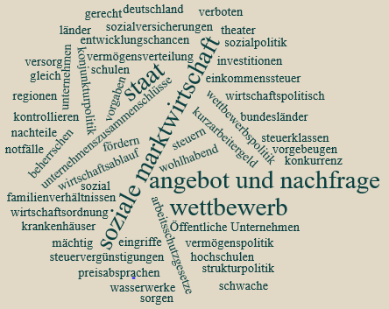
- Wodurch unterscheidet sich die „Soziale Marktwirtschaft“ von der „Freien Marktwirtschaft“ und der „Zentralverwaltungswirtschaft“?
Klicken oder tippen Sie hier, um Text einzugeben.
- Was versteht man unter „Einkommens- und Vermögenspolitik“?
Klicken oder tippen Sie hier, um Text einzugeben.
- Was versteht man unter „Sozialpolitik“?
Klicken oder tippen Sie hier, um Text einzugeben.
- Was versteht man unter „Wettbewerbspolitik“?
Klicken oder tippen Sie hier, um Text einzugeben.
- Was versteht man unter „Strukturpolitik“?
Klicken oder tippen Sie hier, um Text einzugeben.
- Was versteht man unter „Konjunkturpolitik“?
Klicken oder tippen Sie hier, um Text einzugeben.
- Welche Aufgabe haben „Öffentliche Unternehmen“?
Klicken oder tippen Sie hier, um Text einzugeben.

